Nota de Prensa
Tarragona, 3 de mayo de 2022

ArqueoPirenaia, un nuevo proyecto FECYT de transferencia del conocimiento que llevará la didáctica y la mediación del patrimonio al Valle de Núria

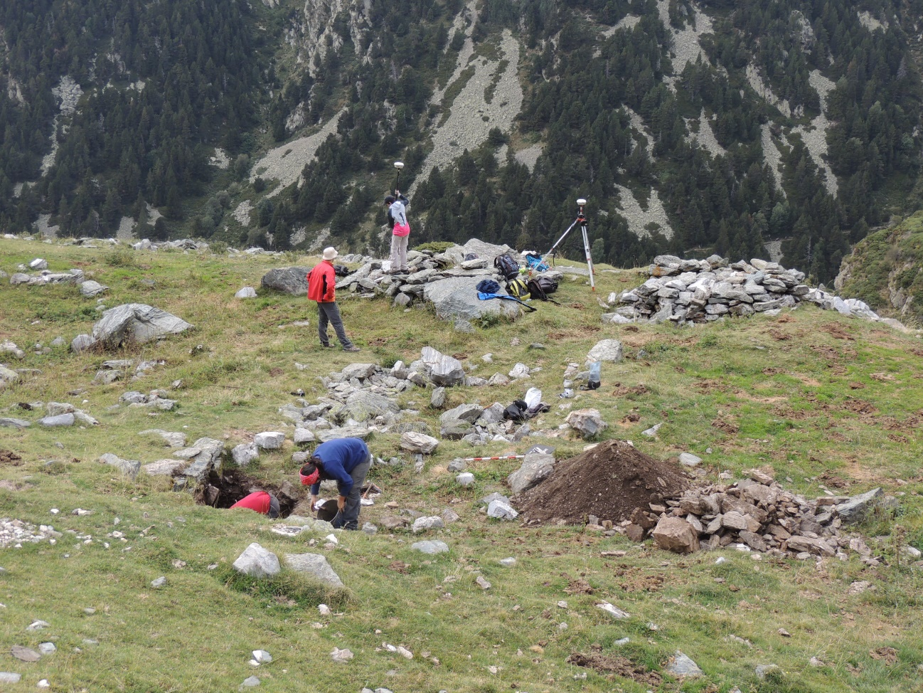

Vista general del yacimiento de la Font Negra. Foto: ICAC.

La convocatoria 2022 de la FECYT para proyectos de transferencia del conocimiento ha concedido una ayuda a una propuesta del grupo GIAP del ICAC para trabajar con el paisaje cultural de alta montaña en el Vall de Núria (Pirineos Orientales).
El proyecto «ArqueoPirenaia. Transferencia social, didáctica y mediación del patrimonio en un paisaje cultural de alta montaña (Valle de Núria, Pirineos Orientales» (FCT-20-17298) ha obtenido muy buena puntuación (92 sobre 100) y ha conseguido la 5ª posición entre casi 200 solicitudes en la modalidad de fomento de la cultura científica, tecnológica y de la innovación.
El proyecto ArqueoPirenaia (FCT-20-17298) propone hacer llegar a la ciudadanía los resultados de los proyectos de investigación en arqueología del paisaje que el ICAC ha desarrollado desde 2010 en el Valle de Núria (Pirineos Orientales, Girona), un espacio singular de alta montaña pirenaica.

ArqueoPirenaia se ejecutará entre los meses de julio de 2022 y junio de 2023.
El Valle de Núria, en los Pirineos Orientales (Girona), se sitúa por encima la cota de 2.000 m. Limita, al norte, con la frontera franco-española en la línea de cresta axial, y se extiende al este hasta el refugio de Coma de Vaca (1.990 m) y el complejo de la Estación del Valle de Núria al sur. Su paisaje cuenta con un gran valor patrimonial y cultural, de larga trayectoria histórica, con vestigios de ocupación y explotación humana que datan del neolítico hasta la época contemporánea.
La posibilidad de preservar este tipo de paisaje altimontano pasa por la difusión y puesta en valor de sus elementos más significativos y, especialmente, el patrimonio histórico-arqueológico. El reconocimiento del valor cultural del paisaje constituye, además, una herramienta para la gestión de los territorios y contribuye a su desarrollo sostenible.

El resultado de diez años de investigación en el Valle de Núria
El Grupo de Investigación en Arqueología del Paisaje (GIAP) del ICAC desarrolla desde 2010 un proyecto de investigación en la zona del Valle de Núria. Los trabajos arqueológicos se han desarrollado en el marco de distintos proyectos financiados por el Ministerio de Ciencia e Innovación del Gobierno de España (MICINN): Interambar (CGL2009-12676-C02), TerAmAr (HAR2012-39087-C02-02), InterArPa (HAR2015-64636-P) i TransLands (PGC2018-093734-B-I00); así como del Departamento de Cultura de la Generalitat de Catalunya.
Las acciones aprobadas se centran en el entorno del Valle de Núria y tienen por objetivo fomentar el impacto social de los resultados de la investigación del GIAP (ICAC) en el territorio.
Después de una década de trabajos arqueológicos interdisciplinarios, el GIAP (ICAC) ha documentado en la zona del Valle de Núria un total de 140 estructuras, agrupadas en 28 yacimientos. A lo largo de diversas campañas, el grupo ha intervenido en 9 de los yacimientos y ha excavado 17 de las estructuras. Los proyectos han contado con la intervención de múltiples especialistas (de la arqueología, la palinología, la arqueozoología, la arqueobotánica, la antracología, la arqueomorfología, la topografía…), que han aplicado en su labor una gran innovación tecnológica.
Los resultados de la investigación del ICAC en el Valle de Núria han permitido acumular un conocimiento exhaustivo de la evolución histórica de este paisaje de alta montaña de los Pirineos, de los efectos que ha tenido en él la acción humana y su explotación; así como la caracterización de la evolución diacrónica de la ocupación del territorio, desde la Prehistoria hasta nuestros días.
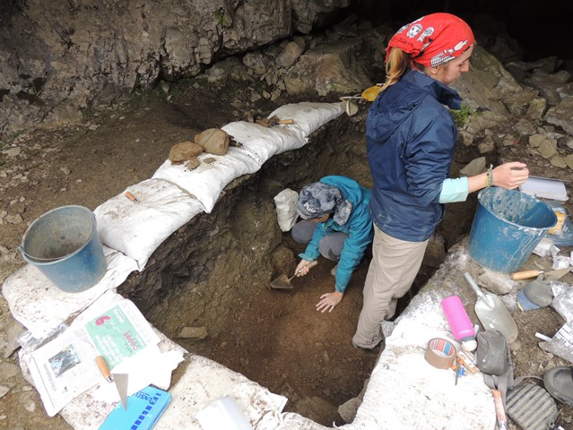Trabajos geoarqueológicos en la cueva prehistórica del «Catau de l’Os», en el «Forat de l’Embut» (Queralbs, Ripollès). Foto: ICAC, 2017.

Un programa integral de transferencia social sobre el Valle de Núria
El proyecto ArqueoPirenaia (FCT-20-17298) tiene por objetivo principal el desarrollo de nuevos recursos didácticos y de transferencia del conocimiento, de carácter permanente, que permitan a la ciudadanía descubrir las características de larga ocupación humana en el Valle de Núria y aproximarse a la arqueología de alta montaña que se desarrolla, desde hace una década, en este sector de los Pirineos.
ArqueoPirenaia es un proyecto pionero en la mediación inclusiva del patrimonio cultural.
Cabe destacar que todos los recursos didácticos y divulgativos que se generen incorporarán los criterios de accesibilidad universal, convirtiendo ArqueoPirenaia en un proyecto pionero en la mediación inclusiva del patrimonio cultural. Por otro lado, la propuesta del proyecto ArqueoPirenaia se fundamenta en la participación, la cocreación y la gobernanza de los agentes locales en todas las etapas del proyecto.

El proyecto ArqueoPirenaia propone la creación de un conjunto de cuatro acciones didácticas que explicarán y garantizarán el impacto social de los resultados del proyecto, y que se dirigen a la ciudadanía y al territorio.

1. Espacio virtual ArqueoPirenaia en dispositivos móviles
Creación de una web dedicada a la mediación científica, arqueológica y patrimonial del Valle de Núria. La web permitirá divulgar entre la ciudadanía los resultados científicos de la investigación llevada a cabo por el GIAP (ICAC) los últimos diez años y actualizará los recursos existentes (como las Arqueorutas) para que resulten más dinámicos y accesibles.

2. Espacio itinerante «Paisajes Trashumantes: descifrando la investigación arqueológica y el patrimonio en las cabeceras de los ríos Ter y Feser (Valle de Núria y Coma de Vaca)»
Se creará una exposición itinerante, vinculada al Centro de Interpretación de la Estación Valle de Núria, que explique los resultados de los proyectos de I+D desarrollados por el ICAC en este sector de los Pirineos. La itinerancia llevará la exposición por distintos puntos del territorio y podrá beneficiar así otros equipamientos culturales locales, como el Museo Etnográfico de Ripoll, el Parque Natural de las Cabeceras del Ter y Freser o los centros cívicos y culturales de los municipios implicados (Queralbs y Ribes de Freser).
Un aspecto que destacar de esta acción es que la exposición incorporará códigos Navilens para facilitar el acceso a los contenidos a personas con déficit sensorial o cognitivo. La tecnología Navilens está revolucionando la accesibilidad y la inclusión universal.
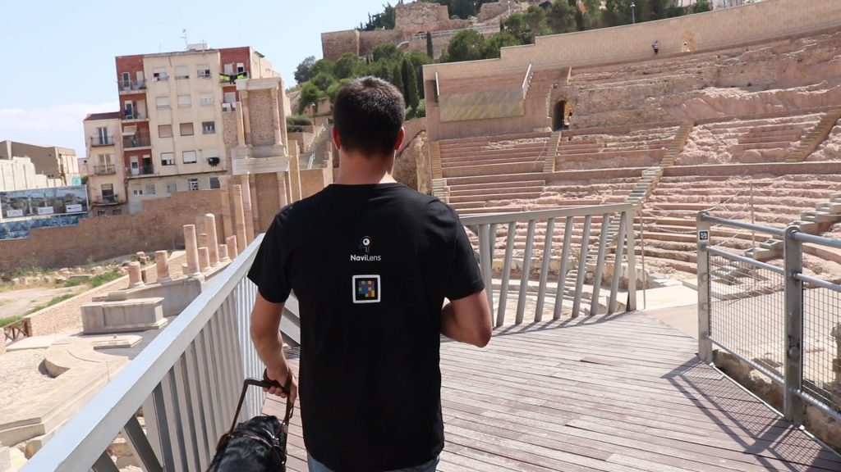Uno de los ejemplos de códigos Navilens que la empresa muestra en su web. Imagen: Navilens (galería multimedia).

3. Maleta didáctica sobre la arqueología de alta montaña en los Pirineos
Esta acción propone el desarrollo de una maleta didáctica, especialmente pensada para la manipulación táctil y la experimentación pedagógica, a partir de la cual se descubran las principales características de la arqueología de alta montaña y la acción científica que desarrolla esta disciplina en el territorio. La maleta didáctica se dirige al público familiar, así como a alumnado de educación primaria y primer ciclo de secundaria.

4. Circuito patrimonial físico y virtual para la visita y divulgación de los yacimientos del Valle de Núria
La creación de un circuito permanente de visita a las cabañas de pastor y espacios de explotación pecuaria mejor conservados en el entorno cercano a la Estación. Será un circuito de baja dificultad que permitirá dar a conocer al público general cómo son las estructuras características de la ocupación humana en los parajes de alta montaña de los Pirineos Orientales.
El diseño del circuito incluye la señalización permanente, mediante paneles hápticos que incorporarán también códigos Navilens. El inicio del circuito se situará en el actual Centro de interpretación del Valle de Núria, en la misma Estación. En paralelo, el circuito será visitable de manera virtual desde la web del proyecto ArqueoPirenaia y, también, desde el espacio que el ICAC tiene en la plataforma internacional Skecthfab, en la que se podrán consultar los modelos 3D de las cabañas de pastor.

Para llevar a cabo el proyecto ArqueoPirenaia (FCT-20-17298) el ICAC contará con la implicación y colaboración de la Estación Valle de Núria, el Parque Natural de las Cabeceras del Ter y Freser, el Museo Etnográfico de Ripoll y el Ayuntamiento de Queralbs.

Los miembros del GIAP que forman parte del proyecto ArqueoPirenaia son Josep Maria Palet, Marta Flórez, Lídia Colominas, Arnau Carbonell, Valentina Pescini, Abel Gallego, Paloma Aliende y Txusa Ortega.

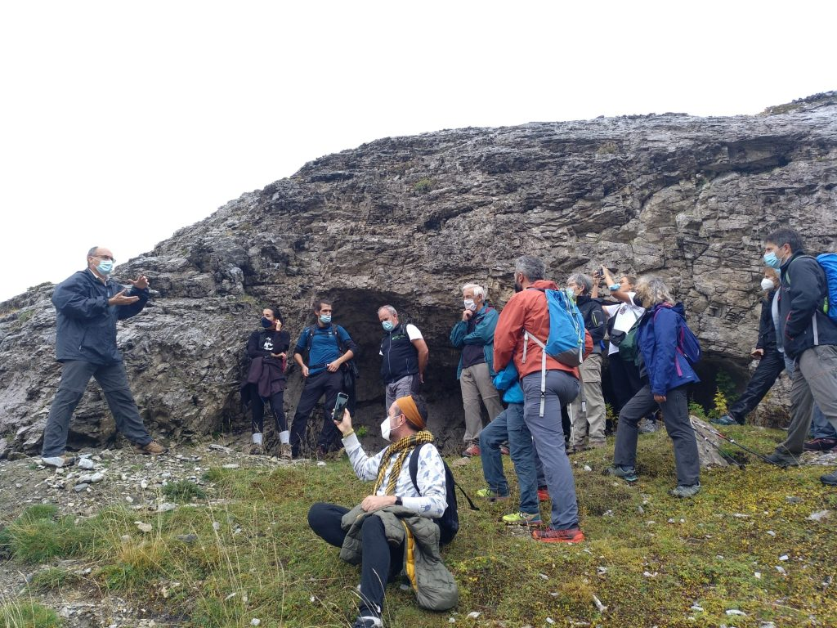

Josep Maria Palet (izquierda) durante una de las Arqueorutas, en su paso por la cueva prehistórica «Catau de l’Os», en el «Forat de l’Embut» (Queralbs, Ripollès). Foto: ICAC, 2020.

El Instituto Catalán de Arqueología Clásica (ICAC) es un centro CERCA creado como consorcio en 2003 por la Generalitat de Catalunya y la Universidad Rovira y Virgili. Tiene su sede en Tarragona, ciudad reconocida como Patrimonio Mundial por la UNESCO el año 2000, y está especializado en la investigación y formación avanzada en arqueología clásica.
Más información en www.icac.cat/es

Para más información:
ICAC Comunicación (Maura Lerga): 680.619.185 (comunicacio@icac.cat) / @ICAC_cat
Investigador de referencia: jpalet@icac.cat

